附件1：
黄河水院景观、道路命名方案
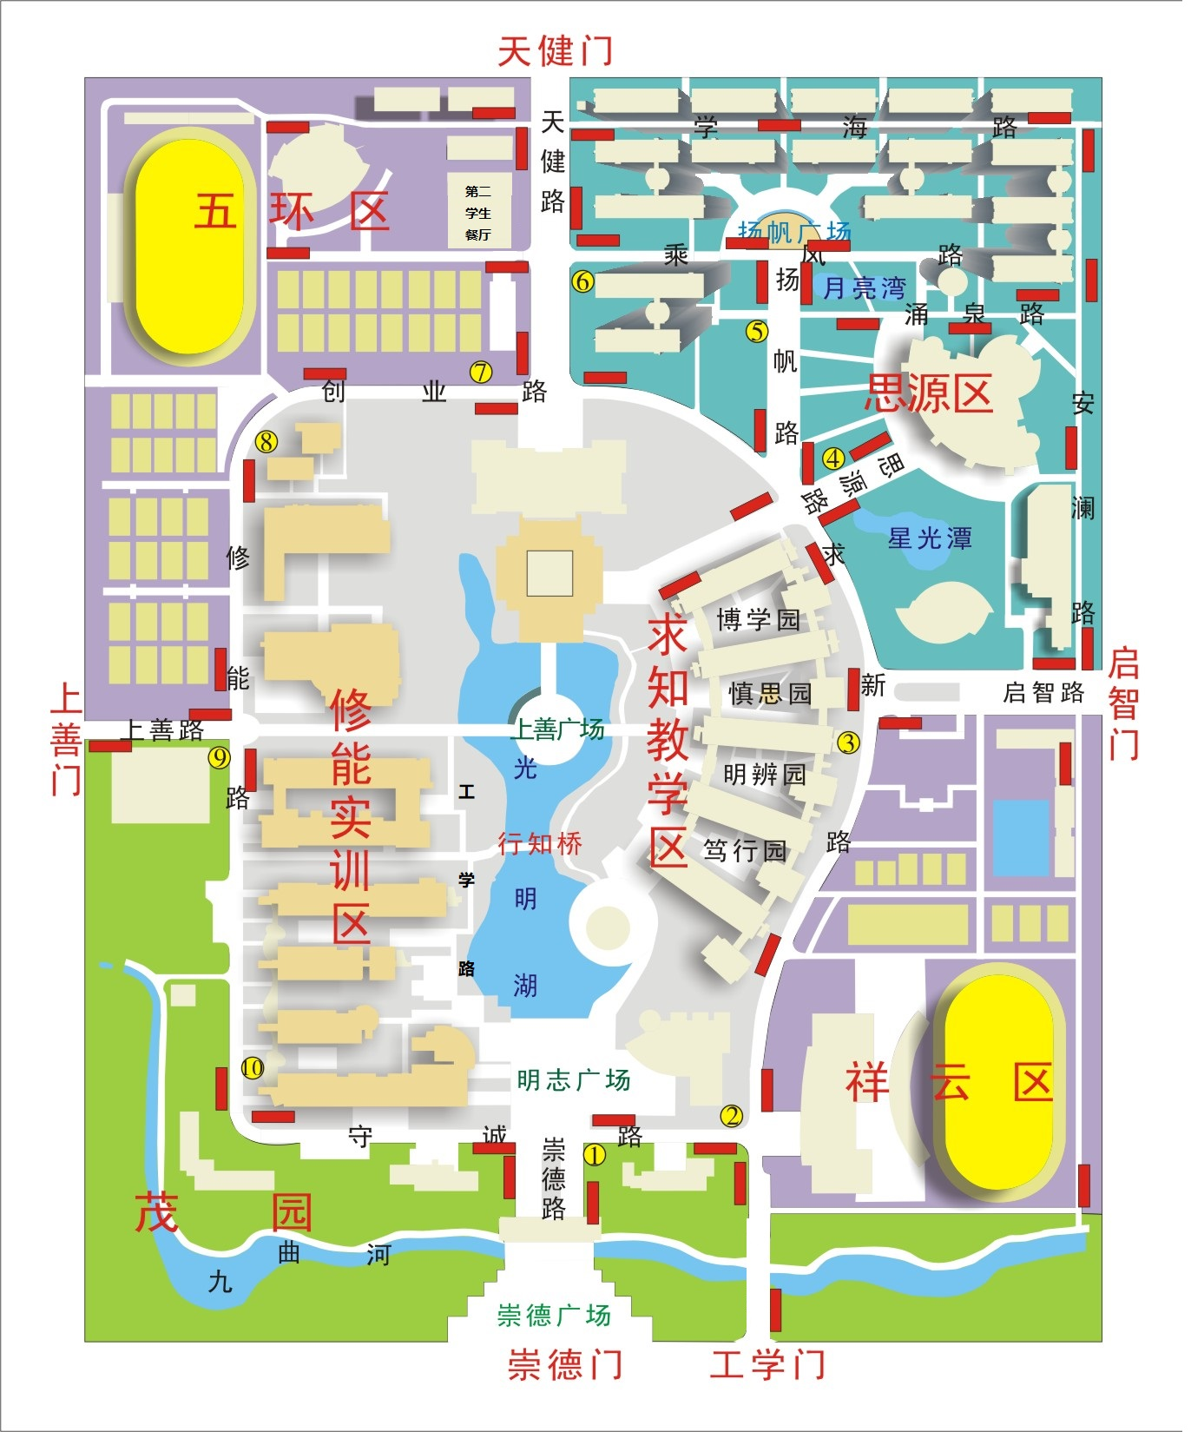

一个雕塑：大禹耒耜。
二个广场：
1.明志广场：启示学生立志成为高技能人才。
2.上善广场：取《老子》：“上善若水，水利万物而不争。”寓意最高境界的善行就像水的品性一样，泽被万物而不争名利。
三个湖泊：
按照《三字经》中“日、月、星”三光予以命名。
1.光明湖：即中心湖。“光明”寓意太阳。彰显我院师生做人做事要正大光明、胸怀坦荡、光明磊落、不争名利。
2.月亮湾。即学生宿舍楼前湖面。“玉兔”代表月亮，月亮湾和湖面上的玉兔桥相呼应。
3.星光潭。即学生餐厅前湖面。“星光”寓意我院学子灿若群星，工作在祖国各条战线。
四条大道：
1.守诚路：即环行大道南段；
2.求新路：即环行大道东段；
3.创业路：即环行大道北段；
4.修能路：即环行大道西段。
以上四条大道以校训命名，旨在让师生牢记校训，传承学院文化。
其他道路按重要性可以分为五条干路、六条支路。
五条干路与五个主校门连接，以校门命名相同，从南门始逆时针分别为：崇德路、启智路、天健路、上善路、工学路。（这五条路与各自对应校门的命名寓意相同，下文有解释）
六条支路位于生活服务区，应与区域内的主体命名方案适应。
1.学海路（学院最北，宿舍楼前贯穿东西的道路）出自唐代著名诗人、哲学家韩愈的治学名联“书山有路勤为径，学海无涯苦作舟”。
2.乘风路（4号、5号宿舍楼前东西道路）出自唐代著名诗人李白的《行路难》中的诗句“长（乘）风破浪会有时，直挂云帆济沧海。”
3.扬帆路（原青年大道）寓意大学生扬帆启航，实现自己的人生理想。
4.思源路（餐厅前西南方向道路）寓意“饮水思源”，懂得感恩。
5.涌泉路（餐厅北侧向西方向道路）寓意“滴水之恩当涌泉相报”。
6.安澜路（行政楼后南北道路）。江河安澜是中华民族世世代代的梦想，这一梦想在新中国人民治黄事业中得到了最典型的体现。在党和人民政府的领导下，黄河六十年岁岁安澜，而黄河水院师生在其中做出了突出的贡献。黄委会主任李国英所言：“没有黄河水院，就没有黄河的岁岁安澜。”此路取“安澜”为名，意在弘扬这一丰功伟绩和优秀精神。
五个校门：
1.崇德门：南大门甚为高大、壮观，望之令人有“高山仰止”之感；与“高山仰止”紧随的诗句就是“景行行止”，亦即像仰望高山那样崇敬高尚的德行，这与学校“以德立人”的宗旨是一致的，也非常有气魄。
2.启智门：启迪人类智慧、传授知识技能、传承文明成果、推动科技发展是学校教育的重要宗旨，尤其是高等学校，在一定要给人以智慧的启迪，要培养学生热爱真理、追求真理、践行真理的精神，培养学生勇于创新的精神和能力。
3.天健门：取《周易》：“天行健，君子以自强不息”之语意，意在彰显体育精神。且北大门内西侧皆为体育运动区，氛围也很协调。
4.上善门：取《老子》：“上善若水，水利万物而不争。”意思是说，最高境界的善行就像水的品性一样，泽被万物而不争名利。
5.工学门（东南门）：劳动之意思，寓意走工学结合的道路，彰显高职院校办学特色。
六个区域：
1.求知教学区
在这个园区内的4个天井命名。分别命名为博学园、慎思园、明辨园、笃行园。取《中庸·第二十章》中的“博学之，审问之，慎思之，明辨之，笃行之”。
2.修能实训区
“厚德修能”，通过实习和实训，帮助学生修身励志，培养出精湛的专业技能，也把园区打造成为培训国内一流技能型人才的基地。
3.五环运动区
运动的最高境界就是奥运精神，奥运精神的标志就是“五环”。命名为五环运动区，既体现了这个园区运动健身的重要功能，又可以鼓励师生向发扬“更高、更快、更强”的奥运精神。
4.思源生活区
思源生活区是广大学生生活、休息和娱乐的主要场所。“饮水思源”，不但寓意学生在学院提供的无微不至的生活服务下能够不断进步，而且培养师生懂得感恩。
5.祥云运动区
祥云是第29届北京奥运会的主要象征，展现了中国传统文化“渊源共生，和谐共融”的精髓。这一园区的命名，不仅展现学院既秉承传统文化、锐意创新、生生不息的发展理念，也为纪念我国成功举办北京奥运会，同时和“五环”运动区遥相呼应。
6.茂园
广茂的绿色，寓意勃勃的生机，也象征着青年学生的朝气和活力。这一园区是放松休闲、融入自然的场所。

